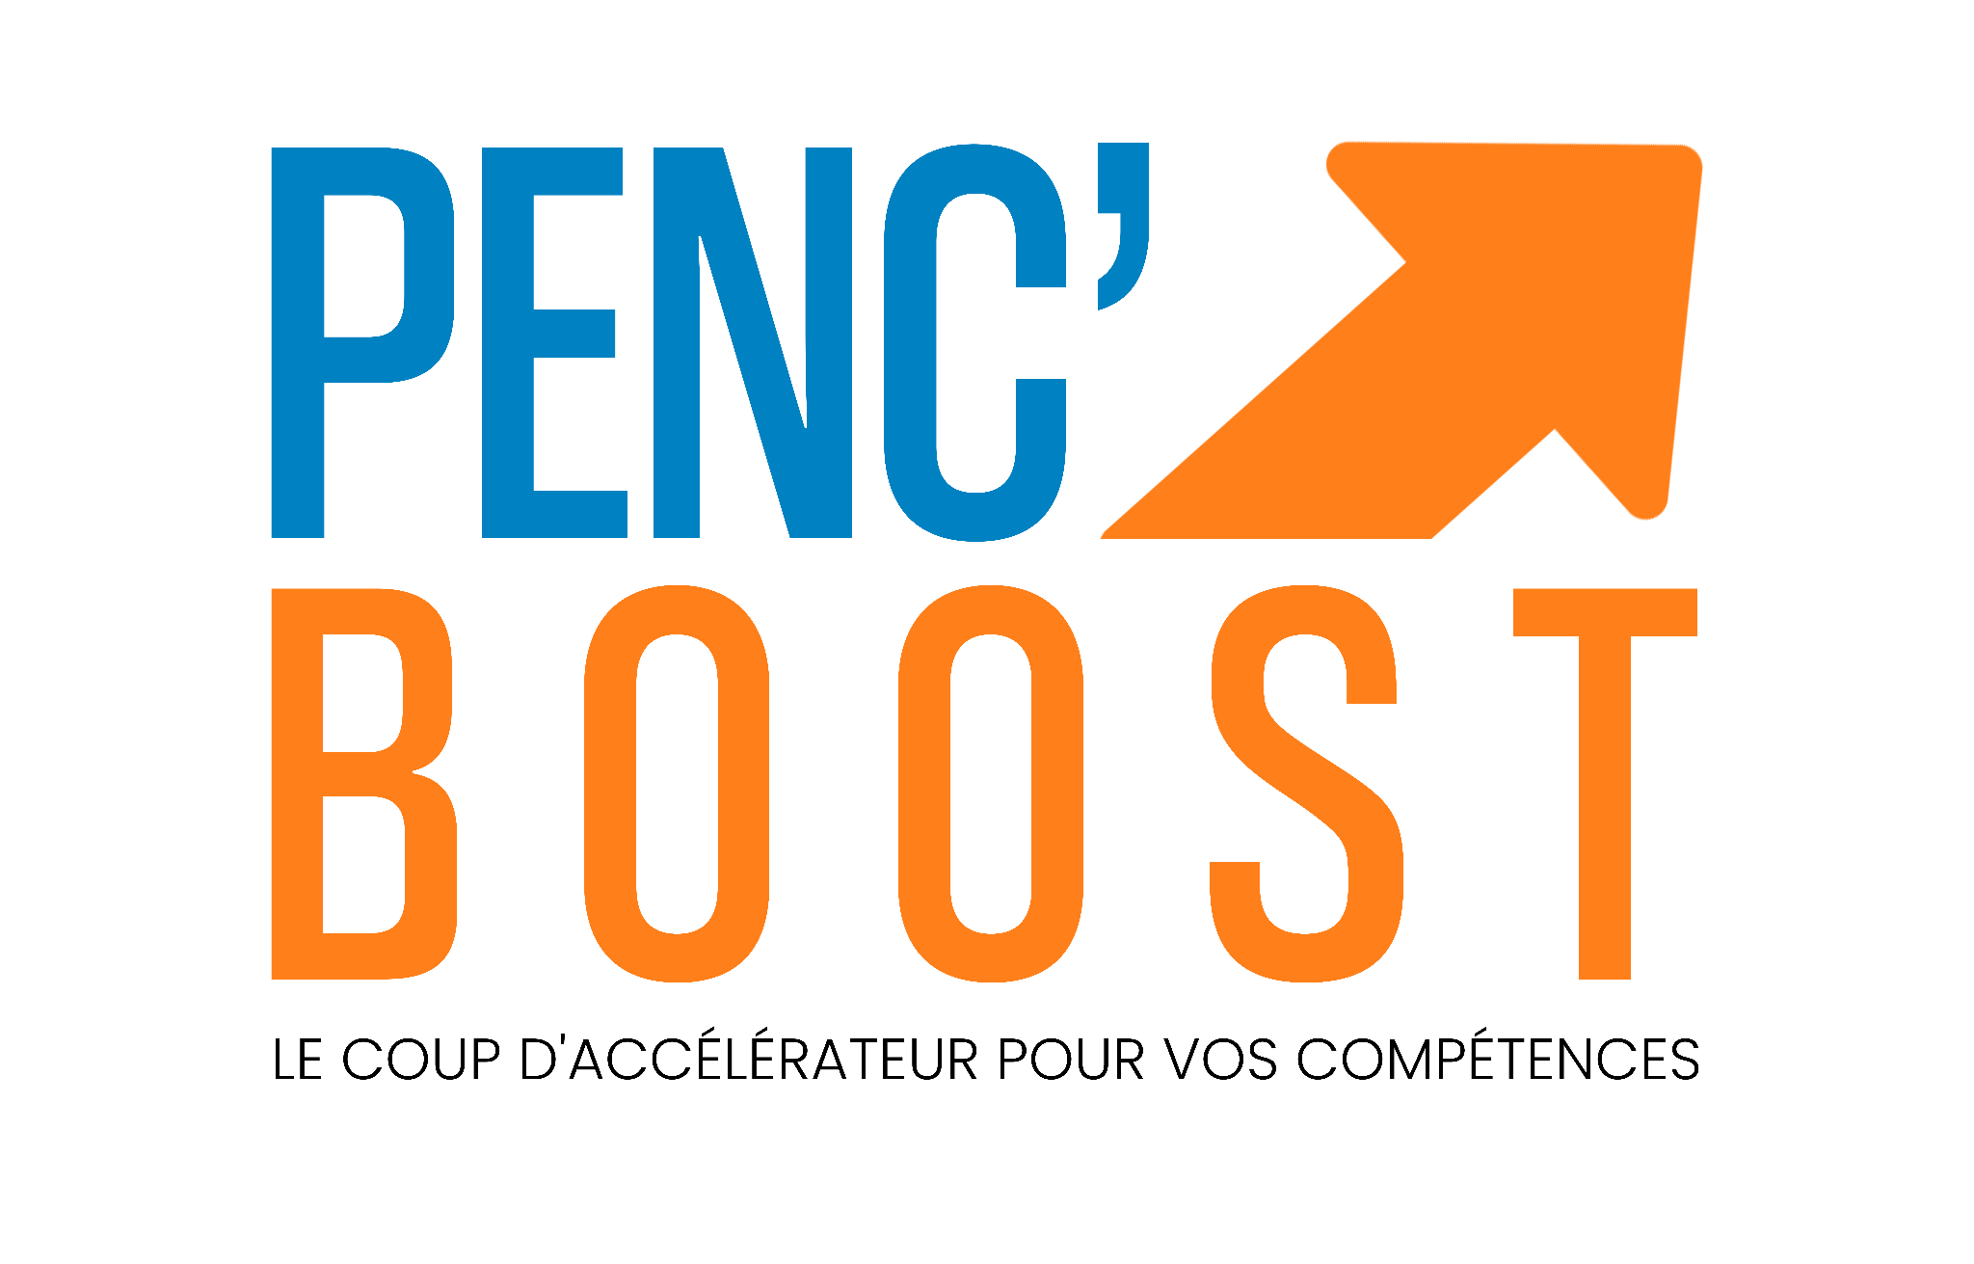
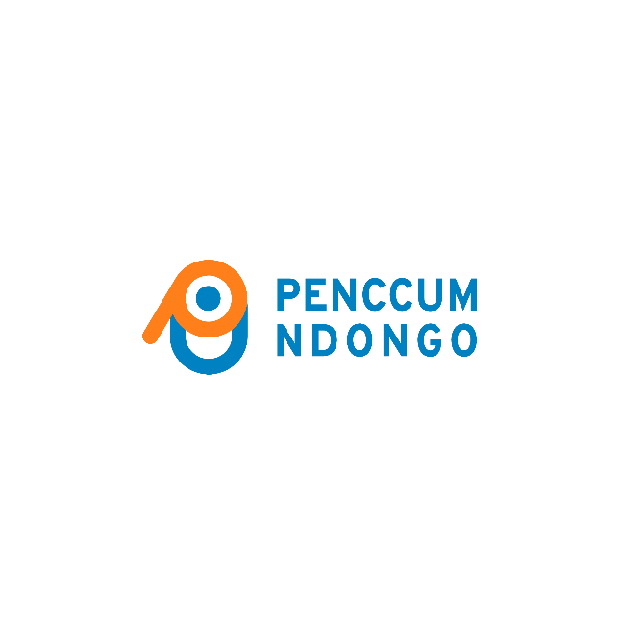

Penccum Ndongo Dakar, le 04 Juillet 2026
Tel : +221 76 841 54 14 / +221 77 629 06 39
Mail : pennc.penccumndongo@gmail.com

PROGRAMME DE FORMATIONS PROFESSIONNELLES - PENC’BOOST
Présentation du Programme :
PENC’BOOST est un programme de formations professionnelles conçu par Penccum Ndongo, une entreprise spécialisée dans la création, l’innovation et la communication digitale. Ce programme s’adresse aux jeunes, aux professionnels et aux porteurs de projets désireux de renforcer leurs compétences pratiques dans des domaines clés tels que le leadership, la tech, le digital, le design, ou encore l’artisanat créatif.
À travers une approche accessible, interactive et orientée résultats, PENC’BOOST ambitionne de créer un cadre d’apprentissage dynamique pour stimuler l’autonomie, l’employabilité et l’esprit entrepreneurial.
Bilan de la 1ère édition
La première édition de PENC’BOOST s’est déroulée du lundi 21 au dimanche 27 juillet 2025, avec un module par jour animé par des coachs experts dans leurs domaines respectifs.
Le succès a dépassé les attentes de l’équipe organisatrice : le programme a enregistré 500 inscriptions, largement au-delà des prévisions initiales, avec une forte mobilisation tout au long de la semaine et un taux de présence de 99,2 % parmi les retours enregistrés. Les modules Création graphique & design visuel et Leadership & Développement personnel ont particulièrement mobilisé les participants.
Les retours des bénéficiaires ont été très positifs, saluant la qualité des interventions, la clarté des explications et le caractère pratique des enseignements. Cette première édition a confirmé l’intérêt fort des jeunes, étudiants et jeunes professionnels sénégalais pour ce type de formation courte et concrète — un socle solide sur lequel s’appuie la 2ème édition de juillet 2026.
Objectif général du programme :
L’objectif du programme est de favoriser l’épanouissement personnel et professionnel de ses participants à travers des modules courts, pratiques et impactants. Chaque formation vise à renforcer les compétences clés, à développer la confiance en soi et à favoriser la mise en action immédiate des acquis.
Programme des 7 modules – Semaine du 20 au 26 juillet 2026
- Module 1 – Leadership & Développement Personnel
Prévu le lundi 20 juillet 2026, sur Google Meet, de 18h00 à 20h00. Coach : M. Madiop DIOP, Juriste, doctorant, chercheur en droit international public.
  - Connaissance de soi
  - Communication interpersonnelle et écoute active
  - Gestion du temps et des priorités
  - Prise de décision et résolution de problèmes
  - Gestion du stress et intelligence émotionnelle
  - Prise de parole et affirmation de soi
- Module 2 – Design Graphique
Prévu le mardi 21 juillet 2026, sur Google Meet, de 18h00 à 20h00. Coach : Moustapha NIANG dit MTN, Graphic designer manager – Motion designer 2D – formateur.
  - Bases du design : composition, couleur, typographie, hiérarchie visuelle
  - Prise en main Adobe Photoshop (retouche image, calques, montage)
  - Prise en main Adobe Illustrator (vectoriel, logos, pictogrammes)
  - Création d’une identité visuelle simple (logo, charte graphique de base)
- Module 3 – Compétences Numériques & Intelligence Artificielle
Prévu le mercredi 22 juillet 2026, sur Google Meet, de 18h00 à 20h00. Coach : Serigne Fallou NDIAYE, Lead developer chez Baamtu Technologies – Consultant IT.
  - Sécurité numérique (mots de passe, données personnelles, hameçonnage, cybersécurité de base)
  - État d’esprit centré sur l’humain : comprendre le rôle et les limites de l’IA
  - Éthique de l’IA : biais, vie privée, usage responsable
  - Techniques et applications de l’IA : bases du fonctionnement, panorama des outils (chatbots, génération de texte/image)
  - Utilisation pratique d’outils d’IA générative dans un contexte professionnel (rédaction, recherche, productivité)
- Module 4 – Marketing Digital
Prévu le jeudi 23 juillet 2026, sur Google Meet, de 18h00 à 20h00. Coach : Madame Mary Dembele SY.
  - Fondamentaux du marketing digital (parcours client, canaux, objectifs)
  - SEO : bases du référencement naturel, recherche de mots-clés
  - Réseaux sociaux : stratégie de contenu, planification, community management (hors création graphique)
  - Publicité en ligne : bases de Google Ads et Meta Ads (Facebook/Instagram)
  - Email marketing : construction de campagnes, segmentation, taux d’ouverture/clic
  - Analytics : lecture de statistiques de base (Google Analytics, statistiques des réseaux)
  - Inbound marketing : attirer, engager, fidéliser une audience
  - Bonnes pratiques de rédaction pour le web (ton, clarté, appel à l’action)
  - Étude de cas / mini-campagne pratique en fin de module
- Module 5 – Employabilité, Entrepreneuriat & Insertion Professionnelle
Prévu le vendredi 24 juillet 2026, sur Google Meet, de 16h00 à 18h00. Coach : M. Mamadou DIOP, Doctorant en Gestion à l’UN-CHK – Responsable de la pédagogie et de la scolarité ENO Mékhé de l’UN-CHK.
  - Rédaction de CV et lettre de motivation
  - Préparation à l’entretien d’embauche
  - Recherche d’emploi (canaux, réseaux professionnels, LinkedIn)
  - Compétences transversales attendues par les employeurs
  - Transition formation-emploi (stage, premier emploi, alternance)
  - Droits et démarches administratives liées à l’emploi
  - Suivi post-formation et accompagnement individualisé
- Module 6 – Initiation à la Bureautique & Informatique
Prévu le samedi 25 juillet 2026, sur Google Meet, de 10h00 à 12h00. Coach : M. DABO, Informaticien, Coach et Fondateur de Home School.
  - Essentiels de l’ordinateur : environnement Windows, fichiers, dossiers
  - Traitement de texte (Word) : mise en forme, tableaux, impression, publipostage
  - Tableur (Excel) : formules simples, mise en forme, graphiques, tableaux croisés dynamiques (niveau initiation)
  - Présentation assistée par ordinateur (PowerPoint) : diapositives, mise en forme, transitions
  - Travail collaboratif en ligne (partage de documents, Drive/SharePoint)
- Module 7 – Poésie & Arts Visuels
Prévu le dimanche 26 juillet 2026, sur Google Meet, de 10h00 à 12h00. Coach : M. Alboury LOUM, Professeur en Arts Visuel à l’ENAMC.
  - Techniques d’écriture poétique et slam (rythme, image, figures de style)
  - Techniques de prise de parole en public (respiration, voix, articulation)
  - Présence scénique et gestuelle
  - Gestion du trac et de l’émotion sur scène
  - Structuration d’un texte pour la performance orale (par opposition à l’écrit pur)
  - Travail de mémorisation et d’interprétation
  - Improvisation et interaction avec le public
Période de mise en œuvre
Le programme PENC’BOOST est prévu du lundi 20 au dimanche 26 juillet 2026, avec un démarrage en période de vacances scolaires.
Ce choix stratégique vise à favoriser la disponibilité des participants, notamment les étudiants, élèves et jeunes en phase de transition professionnelle.
Les 7 modules seront organisés à raison d’une séance par jour, du lundi au dimanche, avec un planning adapté au rythme des participants.
Modalités pratiques
- Durée moyenne par module : 2h
  - Format : Sessions en ligne via Google Meet
  - Public cible : étudiants, jeunes entrepreneurs, professionnels, associations…etc
  - Bonus : Attestation de participation
  - Accompagnement post-formation (groupe WhatsApp ou sessions de suivi)
Ouverture aux formateurs & partenaires
Penccum Ndongo ouvre ce programme à toute structure, organisme ou formateur souhaitant :
  - Intervenir dans l’un des axes thématiques ;
  - Collaborer pour soutenir l’initiative (sponsoring, logistique, visibilité…);
  - Co-construire des sessions selon les besoins d’un groupe cible spécifique.
Les partenariats peuvent également concerner l’appui en communication, la mise à disposition d’espace, ou le soutien à la certification des bénéficiaires.
Conclusion
À travers PENC’BOOST, Penccum Ndongo propose un programme de formations complet, modulable et accessible, pensé pour répondre aux besoins réels des jeunes, des entrepreneurs et des passionnés du numérique et de la créativité.
En combinant compétences techniques, développement personnel, expression artistique et outils digitaux, ce programme offre une opportunité unique de se former de manière concrète, dynamique et inspirante.
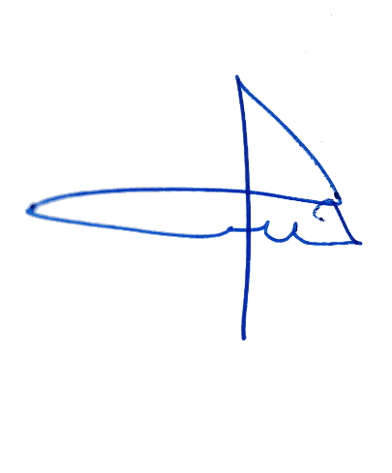
Que vous soyez en quête de confiance, de compétences, ou d’opportunités nouvelles, PENC’BOOST est là pour vous accompagner, pas à pas, vers l’action et la réussite.


La Direction

